 | Инструкции  как составлять стандартную таблицу

Что нельзя делать

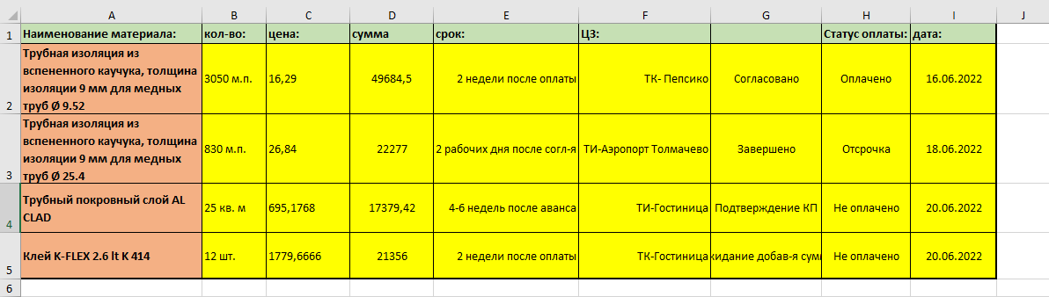
- Использовать разные шрифты.
- Использовать разный размер букв.
- Использовать жирные линии в таблице.
- Делать яркую многоцветную заливку всей таблицы.
- Допускать орфографические ошибки.
- Делать таблицу без отступов.
- Оставлять незаполненными заголовки.
- Добавлять стоимость без указания валюты.
- Писать заголовки с маленькой буквы и ставить «:».


Что нужно делать

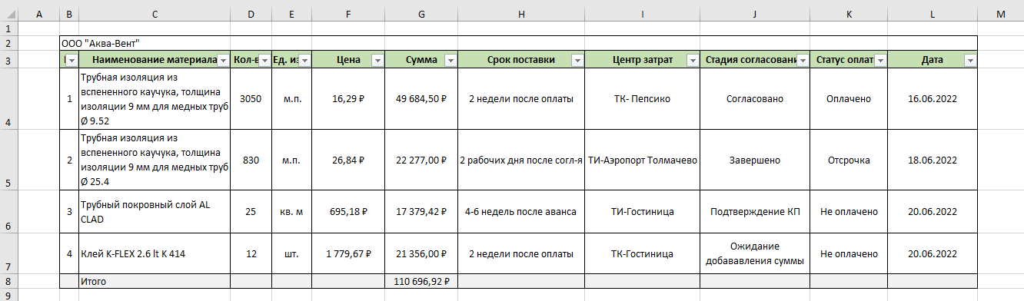

- Использовать для форматирования шрифт: Calibri.
- Размер букв: 11.
- Использовать тонкие линии границ в таблице.
- Делать отступы сверху и сбоку.
- Добавлять фильтр.
- Добавлять строку «итого», если в таблице есть стоимости.
- Добавлять нумерацию строк без «.».
- Добавлять в столбец со стоимостями необходимую формулу, в данном примере добавлена авто сумма «=сумм».
- Для того, чтобы формула сработала корректно, нельзя вручную добавлять валюту или другие единицы измерения. Чтобы они автоматически появлялись в выделенном столбце, нужно изменить формат ячеек: «выделить» нужные ячейки «формат ячеек» выбрать нужный формат.
- Добавлять ед. измерения в отдельном столбце, если они нужны.
- Форматировать весь текст по центру, кроме заголовков слева. Их нужно форматировать к левому краю.
- Если таблица содержит какие-то задачи, например, ожидаем поступление материалов или оплачиваем что-то -- тогда нужно обязательно добавлять столбцы: «статус задачи», «дата окончания», «ответственный» за ее выполнение.
- Редактировать вид таблицы в страничном режиме для печати.
- Заливать верхнюю линию с заголовками и нижнюю с «итого».

Инструкции
как составлять таблицу для сравнения

Что нельзя делать

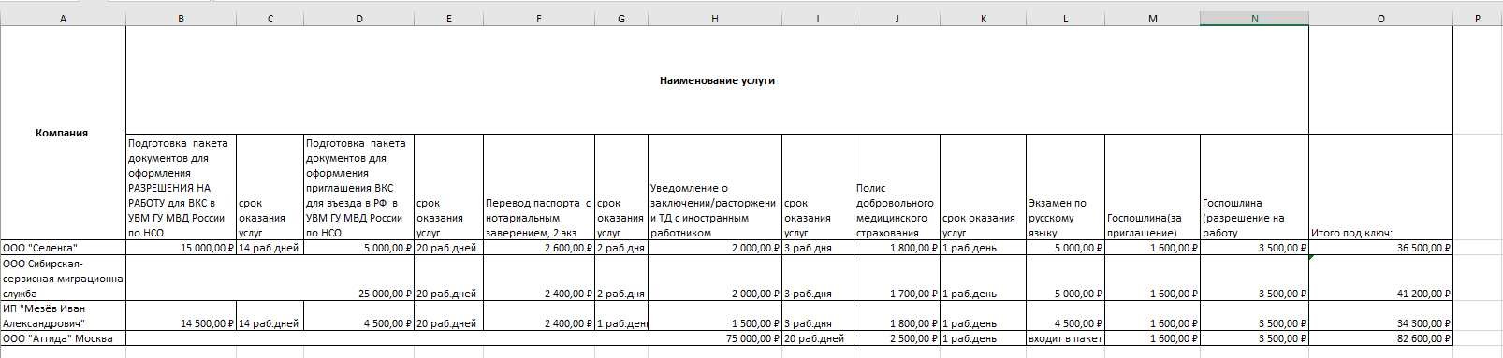

- Составлять таблицу без отступов.
- Писать заголовки и основной текст одинаково.
- Повторять одинаковые названия заголовков.
- По-разному выравнивать текст в колонках, как в данном примере заголовки смещены к левой стороне, а основной текст к правой и левой.
- Сравнивать «наименование услуги» горизонтально, а «компании» вертикально.
- Писать непоротые слова БОЛЬШИМИ БУКВАМИ.
- Ставить в названии компании в одной строке «кавычки», а в другой не ставить.

Что нужно делать

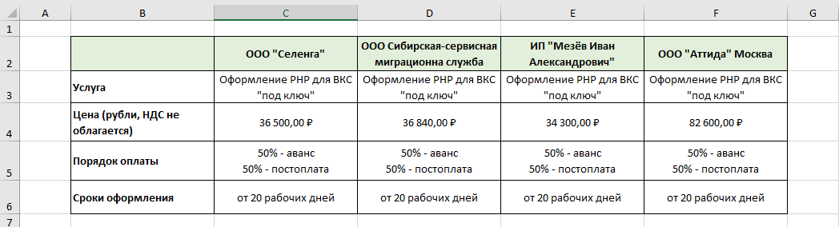

- Делать отступы сверху и снизу.
- Использовать шрифт Calibri и размер шрифта 11.
- Форматировать весь текст по центру, кроме заголовков слева. Их нужно форматировать к левому краю.
- Писать названия заголовков и организаций.
- Заголовки выделять жирным шрифтом или цветом.
- В верхней строке писать то, что нужно сравнить. В данном случае, это компании, которые предоставляют услуги.
- Если предоставляется несколько услуг, то можно расписать их по пунктам или объединить их вместе и написать стоимость «под ключ».
- Писать в заголовках строк слева:

1.Услуга/позиция, которые хотите сравнить.
2.Цена. Необходимо указать в какой валюте вы будете сравнивать цены, учитывается НДС или нет. Чтобы валюта автоматически появлялись в выделенном столбце, нужно изменить формат ячеек: «выделить» нужные ячейки «формат ячеек» «денежный формат». Использовать 1 валюту для сравнения цен.
3.Порядок оплаты. Для того, чтобы сделать абзац в одной ячейке используйте комбинацию (ALT+Enter).
4.Сроки выполнения/доставки.

Стоимость «под ключ»* - итоговая сумма всех позиций, которая важна для принятия решения.

